Samuel Biener, experto de Meteored (tiempo.com), explica la cómo será el próximo episodio de altas temperaturas del verano
La primera ola de calor llega acompañada por tormentas con posibles ‘reventones secos’
- Además de temperaturas extremadamente altas, mañana se formarán tormentas por la tarde en varias comunidades
- Habrá que prestar especial atención al riesgo de incendios, que será muy alto o extremo por las altas temperaturas, baja humedad, viento y los rayos
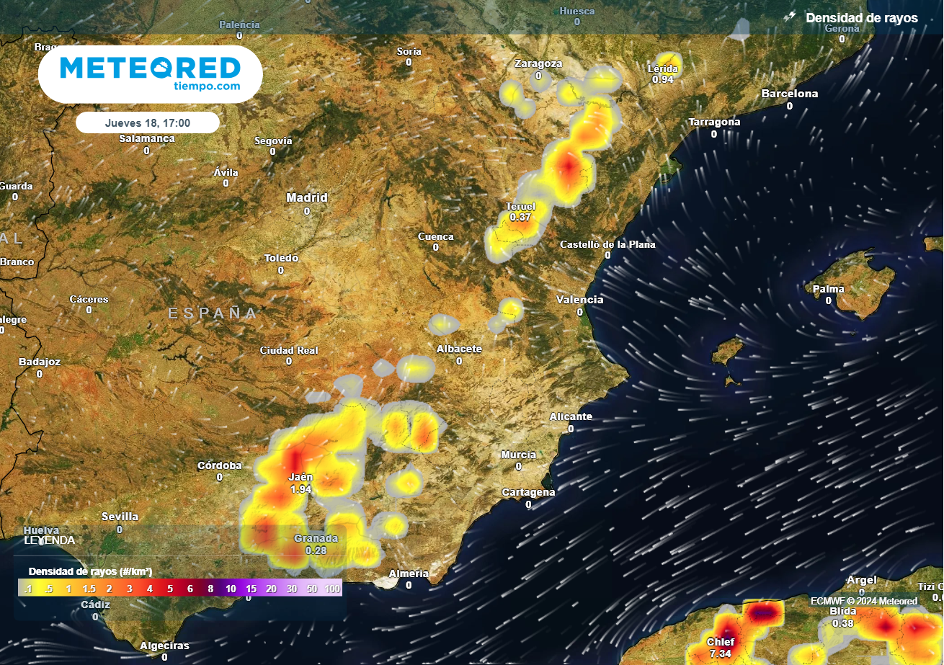
Algunas de las tormentas que se formarán dejarán bastante actividad eléctrica, según los mapas de Meteored.

Madrid, 17 de julio de 2024.- Mañana comenzará la primera ola de calor del verano, que dejará temperaturas muy altas en gran parte del país. Este calor vendrá acompañado, además, de tormentas con posibles reventones secos en zonas de Andalucía, Murcia, Castilla-La Mancha, Comunidad Valenciana y Aragón. Así lo adelanta Samuel Biener, experto de Meteored (tiempo.com), en su previsión sobre este episodio canicular.

Análisis de Samuel Biener, experto de Meteored (tiempo.com)S. Biener.- Aunque hoy comenzarán a aparecer algunos núcleos convectivos dispersos en zonas de la Península, se espera que sea mañana jueves cuando comiencen a afectar los chubascos tormentosos a varias regiones.
Según el modelo de cabecera de Meteored, durante el mediodía del jueves crecerán nubes de tormenta que dejarán bastante actividad eléctrica en zonas de la mitad oriental de Andalucía, interior de la Región de Murcia, este y sureste de Castilla-La Mancha, comarcas interiores de la Comunitat Valenciana y en el cuadrante suroriental de Aragón.
También habrá que prestar especial atención al riesgo de incendios, que será muy alto o extremo por las altas temperaturas, baja humedad y viento de cierta intensidad, a lo que habrá que sumar los probables impactos de rayos.
No se prevén acumulados de lluvia importantes, aunque pueden producirse algunos chaparrones aislados algo intensos. Será una situación tormentosa típica de estas situaciones de calor acusado.
Chubasco con barro y reventones
Algunos de estos núcleos tormentosos dejarán fuertes rachas de viento. Así, las condiciones serán favorables para que se produzcan algunos reventones, en general cálidos o secos, con picos que puntualmente pueden pasar de los 70-80 km/h.
Además, debido a la importante irrupción de polvo sahariano que se espera en los próximos días en gran parte de España, se prevé un ambiente turbio y con visibilidad reducida. Por este motivo, en el caso de producirse precipitaciones mañana, vendrán acompañadas de barro.
Igualmente, el viernes se prevén nuevas tormentas en el interior y en zonas de montaña de la mitad oriental. Durante el fin de semana semana el calor irá a menos, pero el sábado todavía habrá valores máximos que podrían superar los 41ºC en algunas zonas del sur y del interior este, así como mínimas tropicales y tórridas.
 Síguenos en Telegram y en nuestro canal de Whatsapp
Amplía información con el artículo completo en:
"Mañana habrá tormentas con reventones secos y muchos rayos en estas 5 comunidades españolas”
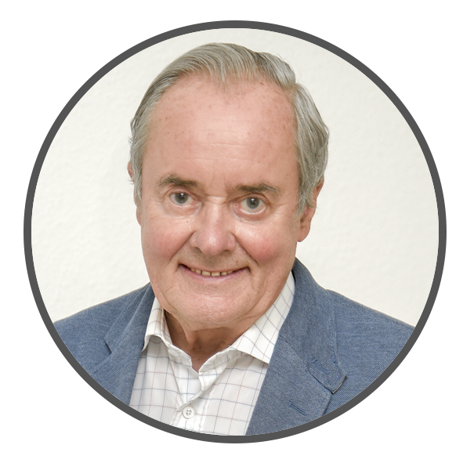 | José Antonio Maldonado  Director de Meteorología. |  | José Miguel Viñas  Meteorólogo de Meteored. |  |  | Francisco Martín  Coordinador de la RAM.
+ Expertos de Meteored
Para concertar entrevistas:  Actitud de Comunicación  91 302 28 60 |  |  |  | press@meteored.com

Sobre Meteored
Meteored se ha convertido en uno de los proyectos líderes sobre información meteorológica a nivel mundial con más de 20 años de experiencia. Actualmente nuestras predicciones, modelos y noticias se ofrecen por todo el mundo a través de distintos medios y plataformas. Es por nuestra experiencia, calidad y dedicación, que millones de personas confían en nosotros para planificar su día a día.
Meteored cuenta, además, con un equipo de redacción internacional, ubicado en varios países del mundo. Nuestros expertos en meteorología, meteorólogos y periodistas se encargan de mantenernos informados sobre los acontecimientos meteorológicos más importantes de actualidad, así como de ilustrarnos y explicarnos las situaciones más significativas que están por llegar.

